广东岭南职业技术学院普通门急诊以及住院报销流程

一、普通门急诊

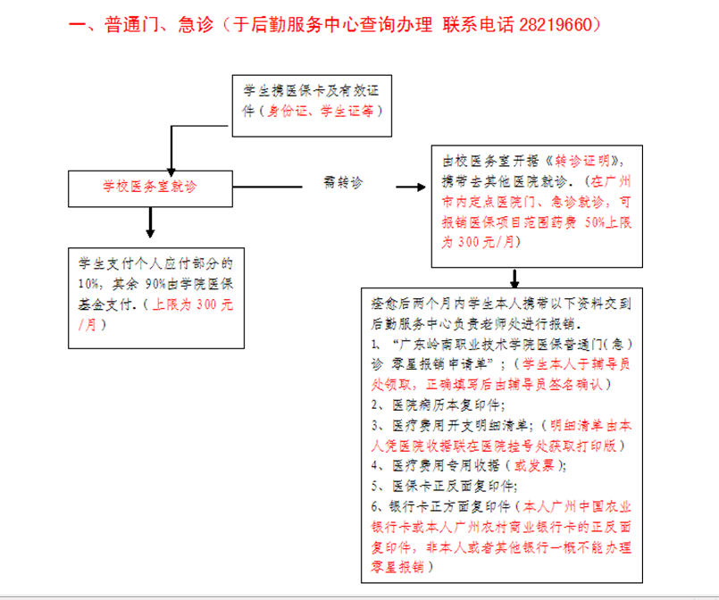
广东岭南职业技术学院医保普通门（急）诊 零星报销申请单 请附件

二、特殊门急诊及住院
（一）在广州市定点（选定）医疗机构就医直接报销流程
1、查询医院的网址是：http://www.gzyb.net/xxcx/infosearch.html?iframeurl=/xxcx/ddyljgsearch.html，

打开图片后显示：
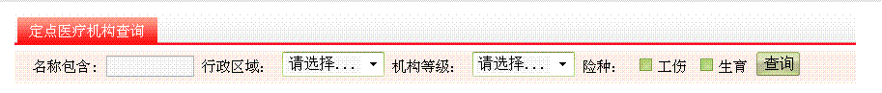在名称包含打上医院的名称，然后点击查询就可以了。若下面出现学生住院的医院则就证明是定点医疗机构。
2、就医流程：
参保学生到定点（选定）医疗机构就医

挂号处挂号（出示医保卡、有效身份证件）

诊室就诊
办理住院登记手续
（出示入院通知单、医保卡、有效身份证件）
住院
门慢、门诊产检、门特
收费处办理结账手续
（出示医保卡）

检查、治疗、取药
住院治疗
办理出院结算
（出示医保卡）

（二）零星报销流程 （不是以下问题的，只能在广州市内就医，且按照上面所说的流程住院前和出院后都出示医保卡直接结算，若因个人问题未出示医保卡则就医所发生的费用全部由学生自行承担）
零星报销指：遇到已经参保成功并就医，但尚未领取到医保卡或者异地就医的情况。报销时请让学生备齐资料到学生事务中心负责老师处进行零星报销。
异地就医包括以下情形：
1、经审批同意转诊到市外公立医疗机构住院的；
2、异地急诊住院或急诊留观的；
3、寒暑假、因病休学期间，回到户籍所在地，或外地实习期间在当地公立医疗机构进行住院、门诊特定项目、指定慢性病治疗的；
4、大中专院校在广州市外分校的参保学生，在分校所在地进行住院、门诊特定项目、指定慢性病治疗的。
住院报销资料包括：
1、医保卡正反面复印件，在复印件上写上学生的住址和电话；
2、住院病历首页（一般住院病历首页，医院不给学生，请告诉学生让其跟医院说明情况后，复印病历并盖上医院公章，若真的不提供该资料，必需要求医院写证明为什么不能给他，并盖上公章）
3、财政部门印制的医疗费用专用收据（发票），背面写上姓名和电话
4、医疗费用开支明细清单；
5、出院小结
6、入院证明
7、诊断证明
8、身份证正反面复印件
以上除第8项外其他项目都需要加盖医院的公章，若是因为受伤住院的请让用A4空白纸写一份受伤过程的说明

